VHDL NOT Gate 실습 보고서
2023090164 김태은
1. 실습 목적
VHDL로 NOT 게이트를 구현하고 Logisim에서 회로를 구성하여 동작을 확인한다. 작성한 VHDL 코드가 실제 시뮬레이션에 반영되는 과정을 확인한다. 입력 a의 변화에 따라 출력 y가 반전되는지 확인하는 것을 목적으로 한다.
2. VHDL 코드
library IEEE;
use IEEE.STD_LOGIC_1164.ALL;
entity not_gate is
port (
a : in STD_LOGIC;
y : out STD_LOGIC
);
end not_gate;
architecture Behavioral of not_gate is
begin
y <= not a;
end Behavioral;
3. 회로 구성
입력 a와 출력 y를 VHDL NOT 게이트에 연결하였다.
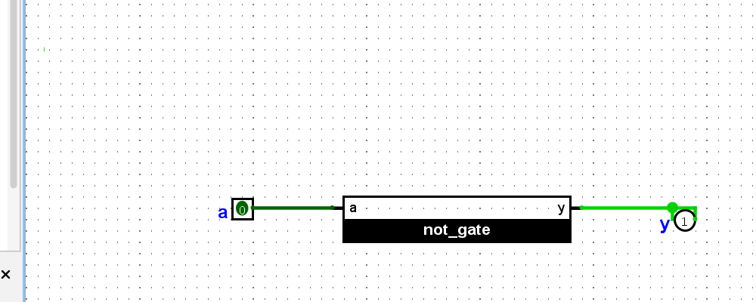

4. 실습 결과
시뮬레이션 결과 입력 a가 0일 때 출력 y는 1로 나타났고, 입력 a가 1일 때 출력 y는 0으로 나타났다. 두 경우 모두 NOT 게이트의 진리표와 일치하였으며, 작성한 VHDL 회로가 정상적으로 동작하는 것을 확인하였다.
a = 0 → y = 1
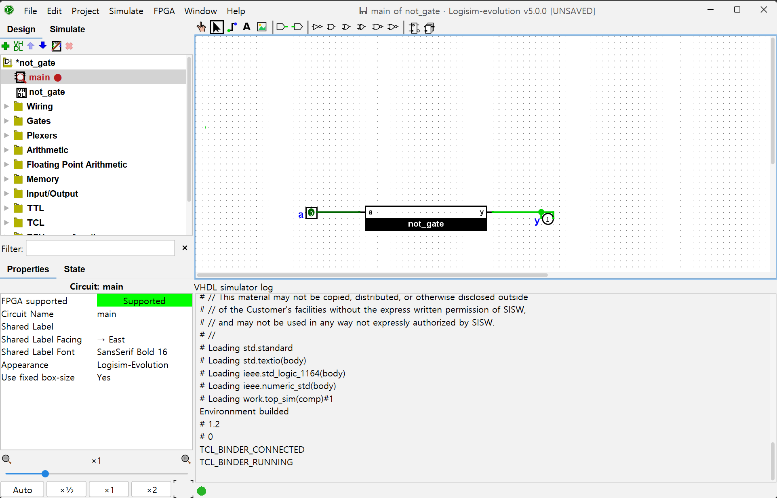
a = 1 → y = 0
